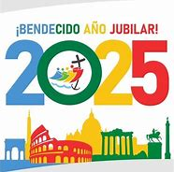¡LEER PARA CONOCEER, CONOCER PARA AMAR!

Tema: **¿Cómo seguir aprovechando este Año Jubilar 2025? (2)**

**1.- ¿Cuál es el lema de este Jubileo 2025?** El lema es: “**Peregrinos de Esperanza”** y es una celebración de profunda relevancia espiritual, social y eclesial.

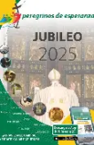

**2.- ¿Por quién fue convocado y cuál es su finalidad?** Fue convocado por el Papa Francisco que invita a millones de fieles a reflexionar sobre la misericordia de Dios y a renovar su fe en un mundo que busca sanar tras los desafíos globales recientes. (el flagelo de las guerras, los efectos persistentes de la pandemia de COVID-19 y la crisis del cambio climático).

**3.- ¿Qué debe representar este Año de Jubileo para todos nosotros****?** Debe ser un tiempo oportuno para vivir la Esperanza, la Reconciliación y la Renovación espiritual.

**4.- ¿Qué fue lo que destacó el Papa Francisco que busca este Jubileo?**

•    Renovar la esperanza y la confianza en un mundo marcado por los efectos de la pandemia.

•    Escuchar las voces de los pobres y restituir el acceso equitativo a los frutos de la tierra.

•    Promover la conversión espiritual, celebrando con fe, esperanza y caridad.

•    Fomentar la unidad en la diversidad, destacando los dones y carismas del Espíritu Santo.

•    Indulgencias Plenarias: Los peregrinos tendrán la oportunidad de recibir este don especial de gracia al cumplir con los requisitos espirituales.

•    Retiro de Cuaresma y Actividades Comunitarias: Iniciativas que buscan fortalecer la fe y la unidad entre los participantes.

**5.- ¿Qué representa el logo del Jubileo?** Tiene un profundo significado: representa la humanidad unida en solidaridad y fraternidad, avanzando como comunidad hacia la cruz, que se inclina simbólicamente hacia la humanidad.

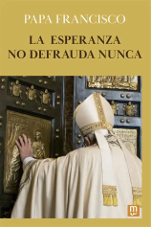**6.- ¿El Jubileo 2025 es solamente una celebración?** No es solamente una celebración, sino una oportunidad para la nueva evangelización. El Papa Francisco, en la Bula del Jubileo titulada “Spes non confundit” (“La esperanza que no defrauda”), invita a los fieles a un encuentro personal con Cristo, quien es la “puerta de salvación.” Además, sugiere estudiar la carta a los Romanos como comunidad, reflexionando sobre la fe, la esperanza y el amor.

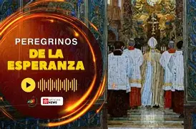**7.- ¿Qué mencionó el Papa Francisco sobre el peregrinar?** Dijo: El peregrino camina con un propósito claro y una búsqueda hacia lo más alto, lo sublime y lo divino. Las peregrinaciones son una manera de expresar la religiosidad popular (CIC 1674), de acercarse más a Dios y a los sacramentos. En esa religiosidad vemos la sabiduría de un humanismo cristiano que afirma la dignidad de toda persona como hijo de Dios. El peregrino quiere ver al mundo como Dios lo ve.

**8.- ¿Qué expresa la oración oficial el Jubileo?** Expresa el deseo de vivir como “cultivadores dedicados de las semillas del Evangelio,” trabajando hacia un mundo transformado por la gracia de Dios. Es un llamado a la esperanza, la alegría y la paz que solo Cristo puede traer.

**9.- ¿Qué promete ser el Jubileo 2025?** Promete ser un tiempo de gracia y renovación para la Iglesia y el mundo. Ya sea como peregrino en Roma, desde la comunidad local, o de manera virtual. Esta celebración ofrece una oportunidad única para experimentar la misericordia de Dios y contribuir a la construcción de un mundo más justo y solidario.

**Objetivo:** Aprovechar la gran riqueza espiritual que nos ofrece este Jubileo.